Ақмола облысы

Зеренді ауданы

Шағалалы ауылы

«Балдырған» балабақшасы

***Экология***

***Тақырыбы:***

***«Үй жануарлары***

***Тәрбиеші: Нәкен М***

***Қаңтар, 2013-2014 оқу жыл***

«Үй жануарлары»

**Сабақтың мақсаты**: Балаларға үй жануарлары туралы түсініктерін тереңдету. Олардың түрлерін бір- біріннен ажырата білуге, зейін қойып тыңдауға үйрету. Олардың бізге тигізер пайдасын айту және оларды күтіп баптауға, қорғап қамқорлық жасауға тәрбиелеу. Үй жануарларына байланысты тақпақ мақал- мәтелдерді қайталай отырып, сұрақ жауап арқылы балалардың тілін дамыту.

**Әдіс- тәсілдері:** Түсіндіру, сұрақ – жауап, қайталау, көрнекілік әдістері.

**Көрнекілік:** үй жануарлары қой, сиыр, түйе, ешкі,жылқы, ит, мысық суреттері. Жасыл түсті бояу, басына мақта оралған шырпы, сүрткіш.

Малдан алынған өнімдер: Сүт, айран, құрт, ет, жүн.

**Сабақтың барысы:**

**Кіріспе: Ұйымдастыру кезеңі**

Балалардың көңіл күйлерін көтеріп, Ұйымдастырылған оқу іс- әрекетін бастау үшін балаларды орындарыннан тұрғызып шаттық шеңберін айтқызу.

Шаттық шеңбері:

Айдай жарқырап,

Күндей жадырап.

Судай мөлдір таза көңілмен,

Бүгінгі күнімізді бастайық.

**Негізгі бөлім:**

Балалар адамдар күнделікті тіршілік етіп, өмір сүретін баспанасы қалай атаймыз?

* Үй

Үй қандай бөліктерден тұрады?

* Төбесі, есік, терезе , үйдың қабырғасыннан тұрады.

Үй бөліктері қандай геометриялық пішіндерге ұқсайды?

* Төбесі үшбұрышқа, есігі тік төртбұрышқа, терезесі төртбұрышқа, қабырғалары тік төртбұрышқа ұқсайды.

Балалар дұрыс айтасыңдар енді алдымыздағы тұрған үйдың неше терезесі бар екенін санайық

* 1, 2, 3, 4, 5, 6

Балалар мен сендерге әр терезеде жұмбақтар бар екен мен сендерге соны оқып берейін

1. **Терезе**

Қамыс құлақ,

тостаған тұяқ,

мінсең қанат,

сүті дәрі, еті тамақ.

(жылқы)

1. **Терезе**

Үстінде екі тауы бар,

Қызық бір жануар.

(Түйе)

1. **Терезе**

Кішкене ғана бойы бар,

Айналдыра киген тоны бар

(қой)

1. **Терезе**

Екі айнасы бар,

Екі найзасы бар.

(сыйыр)

1. **Терезе**

Үй жанында өмір сүреді

Біреу келсе үреді

(Ит)

1. **Терезе**

Сүтті жақсы көреді

Жылы жерде ұйықтайды

(Мысық)

1. **Терезе**

Секең- секең етеді,

Таумен тасқа жетеді.

(Ешкі)

Жұмбақ шешілген терезе ашылып ішіннен көрінген үй жануарлары тақтаға ілінеді. Үй жануарларының пайдасы адамдарға өте көп

**Қой:** Төрт түлік малдың бірі оның атасы – Шопан ата. Қой аша тұяқты, сүт қоректі жануар. Жылына бір рет төл береді. Шөппен қоректенеді. Момын адамдарға ет, сүт, жүн береді .

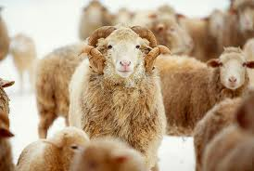

**Сиыр:**Үй жануарларының ішіндегі ірі аша тұяқты жануар. Атасы- зеңгі баба

Сиыр сүт қоректі жануар, шөппен қоректенеді, жылына бір рет төл береді.адамдарға ет, сүт береді сиыр сүтіннен: Айран, сүт, ірімшік, кұрт, май, қатық жасайды.



**Түйе:** Үй жануарларының ішіндегі ең ірісі сүт қоректі жануар. Атасы- Ойсыл қара. Түйе шөппен қоректенеді, екі жылда бір рет төл береді. Адамдарға жүн, ет, сүт береді. Сүтіннен : ең пайдалы дәрілік қуаты бар шұбат жасайды. Ерте кезде адамда көшіп, қону үшін көлік ретінде пайдаланған.

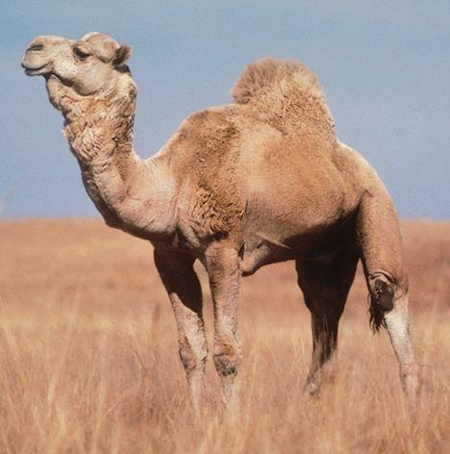

**Жылқы:** Үй жануарларының ішіндегі тостаған тұяқты , ірі сүт қоректі жануар, шөппен қоректенеді. Атасы- Қамбар ата. Жылқы жылына бір рет төл береді. Адамдарға ет, сүт береді жылқының сүтіннен адам денсаулығына өте пайдалы сусын қымыз жасайды.

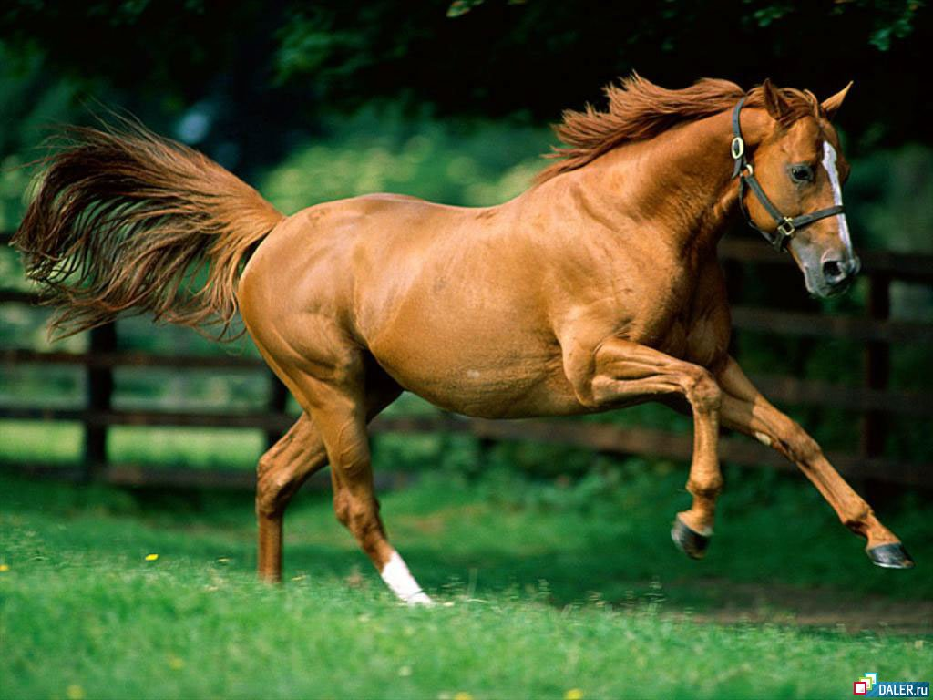

Балалар сендер маған үй жануарларының аталары туралы тақпақты айтып беріңдерші.

Жылқы атасы- Қамбар ата,

Сиыр атасы- Зеңгі баба.

Түйе атасы- Ойсыл қара,

Қой атасы- Шопан ата.

Ешкінің иесі- Сексек ата.

Жарайсыңдар балалар кәне кім үй жануарлары туралы мақал- мәтел айтып береді:

Мал өсірсең қой өсір,

Пайдас оның көл- көсір.

Төлден мал өседі,

Шыбықтан тал өседі.

Жылқы малдың патшасы,

Түйе малдың қасқасы.

Атың болса ел таны желіп жүріп,

Асың болса ел таны беріп жүріп.

Қой баласын қоңырым дейді,

Ұя бұзбас момыным дейді.

**Дидактикалық ойын: «Мекеніне апар» ойыны**

**Мақсаты:** Үй жануарларын дала жануарларыннан ажырата білуге үйрету. Үй жануарлары мен дала жануарларының қайда тіршілік ететінін білуге үйрету. Балалардың ойлау қабылетін дамыту.

**Барысы:** Қалтада әр түрлі үй жануарлары мен дала жануарлары салынған аты аталған бала ортаға шығып қалтаға қолын салып бір жануарды алып шығады. Алып шыққан жануардың дала немесе үй жануар екенін айтып, орманға немесе үй қасына қояды.

Балалар мен сендерге сандар таратып берейін, Қолдарыңда қандай сандар бар?

* 1, 2, 3

Қолымыздағы сан қай үстел үстіндегі санға ұқсайды сол үстелге барып отырамыз. Үстел үстінде үй жануарлары қой, сиыр, жылқы, ешкінің суреті толық сызылмаған біз қара қарындашпен толық денесін сызып, алдымыздағы қойылған көк түсті бояуды мақта оралған шырпы арқылы шөптың суретін саламыз.

**Сергіту сәті:**

Күркірейді күн- күн,

Терезеден шың- шың,

Жаңбыр жауды Топ- топ.

Шелек- шелек көп- көп,

Жон арқаңды тос- тос.

Күнбағысша өс- өс,

Жаңбыр жауды Топ- топ.

Шелек- шелек көп- көп,

**Қорытынды:** Балаларға салған суреттерінің қандай үй жануары екенін айтқызып, үй жануарлары немен қоректенетінін сұрап, мақтау- мадақтау арқылы ашық сабақты аяқтау.